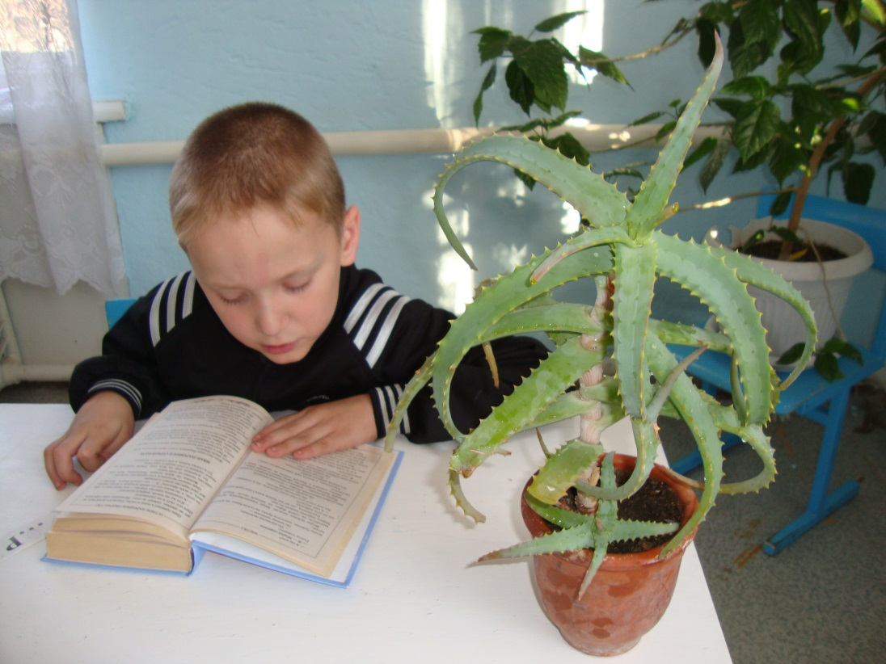
Ученик 2 класса Влазнев Николай ищет информацию об алоэ.

Проект «Наши зеленые друзья»
Вид проекта: творческий, групповой
Продолжительность: 4 недели
Участники: 1-4 класс,5 класс, родители детей , классный руководитель.
Актуальность: Забота о здоровье ребенка в настоящее время занимает приоритетные позиции в образовании. Именно в школьном возрасте у ребенка закладываются основные навыки по формированию здорового образа жизни, чувство ответственности за сохранение и укрепление своего здоровья, мотивации на здоровый образ жизни. Одним из средств сохранения и укрепления здоровья являются оздоровительные силы природы.
Исследованиями отечественных и зарубежных ученых установлено, что здоровье человека лишь на 7-8% зависит от успехов здравоохранения и на 50% от образа жизни. Участие детей и родителей в проекте будет способствовать формированию понимания, что здоровье – главная ценность жизни человека, развитию интереса к оздоровлению собственного организма силами природы, созданию в среде, окружающей ребенка условий, способствующих повышению защитных сил организма, его работоспособности.
Цель: Формирование у детей мотивации на здоровый образ жизни. Формирование представления о роли растений в оздоровлении и сохранении здоровья человека. Формирование умения проявлять познавательную и продуктивную инициативу. Развитие мышления, связной речи детей.
Задачи:
Дать детям представление о значении растений в жизни человека, познакомить с лекарственными растениями, их полезными свойствами; уметь различать и называть их.
Дать знания о простейших способах использования некоторых растений для лечения простуды, исцеления ран, от укусов насекомых и т.д.
Формировать представление о роли комнатных растений в очищении воздуха от веществ, вредных для здоровья человека.
Систематизировать знания об основных потребностях комнатных растений (полив, удаление пыли, рыхление).
Учить выбирать вид ухода, необходимые инструменты, ухаживать за комнатными растениями.
Воспитывать бережное отношение к растениям, ответственность за развитие и жизнь комнатных растений.
Развивать любознательность, стремление к выполнению оригинальных творческих работ.
Обогащать и активизировать словарь детей.
Способствовать установлению новых форм взаимодействия между детьми, родителями и педагогами
Предварительная работа
Поисковая работа по подбору иллюстративного материала по теме «Растения, которые нас лечат», пословиц, изречений о здоровье.
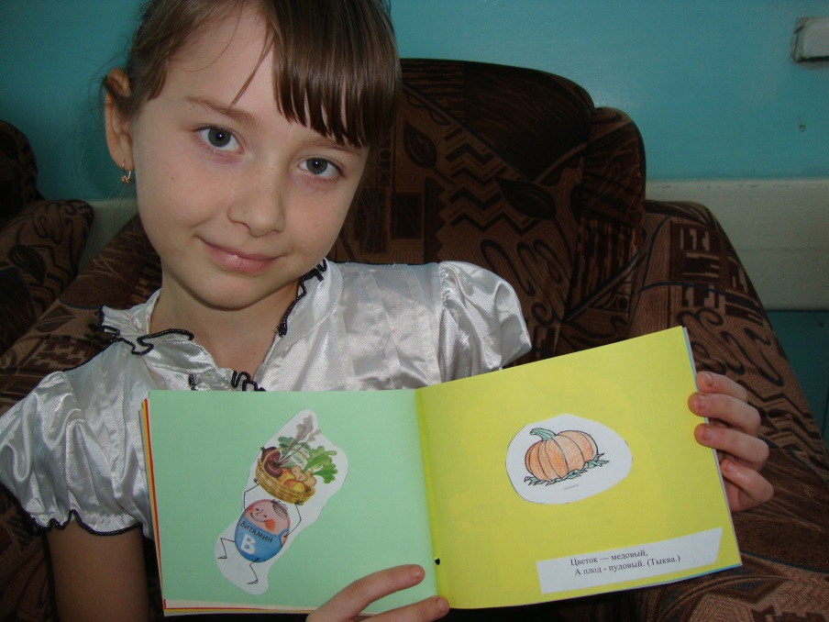
Ученица 4 класса Влазнева Оксана изготовила книжку-малышку .

Рассматривание иллюстраций в книгах, наблюдение за комнатными растениями.
Знакомство с литературными произведениями: А. Барто «Я расту», Мы с Тамарой санитары»; С. Михалков «Прививка», «Тридцать шесть и пять», «Чудесные таблетки», «Грипп», отрывки из произведений про дядю Степу, в которых отражены вопросы сохранения здоровья, закаливания, лечения людей, К. Чуковский «Доктор Айболит». Творческая инсценировка отрывков из произведения «Доктор Айболит».
Проведение консультаций для родителей: «Ребенок растет здоровым», «О комнатных растениях, очищающих воздух».
План реализации проекта:
Интегрированные занятия «Лекарственные растения», «Наши комнатные растения», беседы с детьми по теме с использованием игр и упражнений для развития самостоятельной мыслительной деятельности. Накопление информационной базы по изучаемой проблеме.
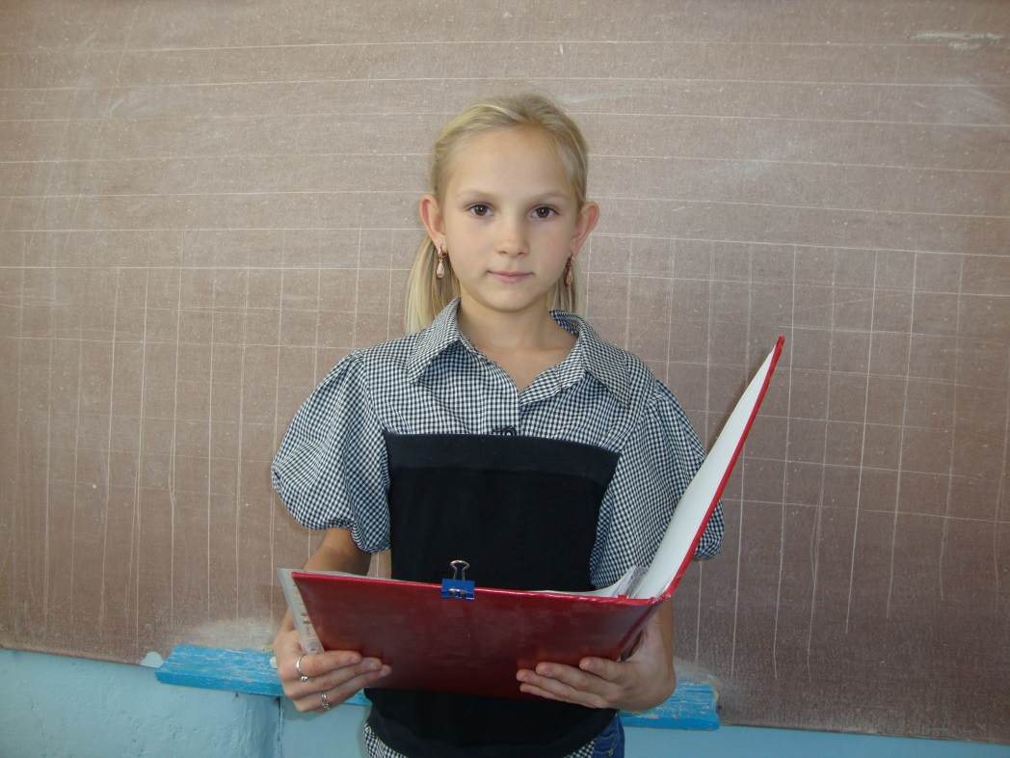
Ученица 3 класса Левичева Диана выступила с сообщением о мяте

1.Составление рассказов «Если я заболел…»
2.Берем интервью у родителей и сотрудников школы.
3.Сбор детьми информации о семейных народных рецептах.
4.Проведение домашней фотосъемки на тему «Мои комнатные растения».
5.Презентация проектов «Зеленая аптека».
6.Организация выставки проектов детей.
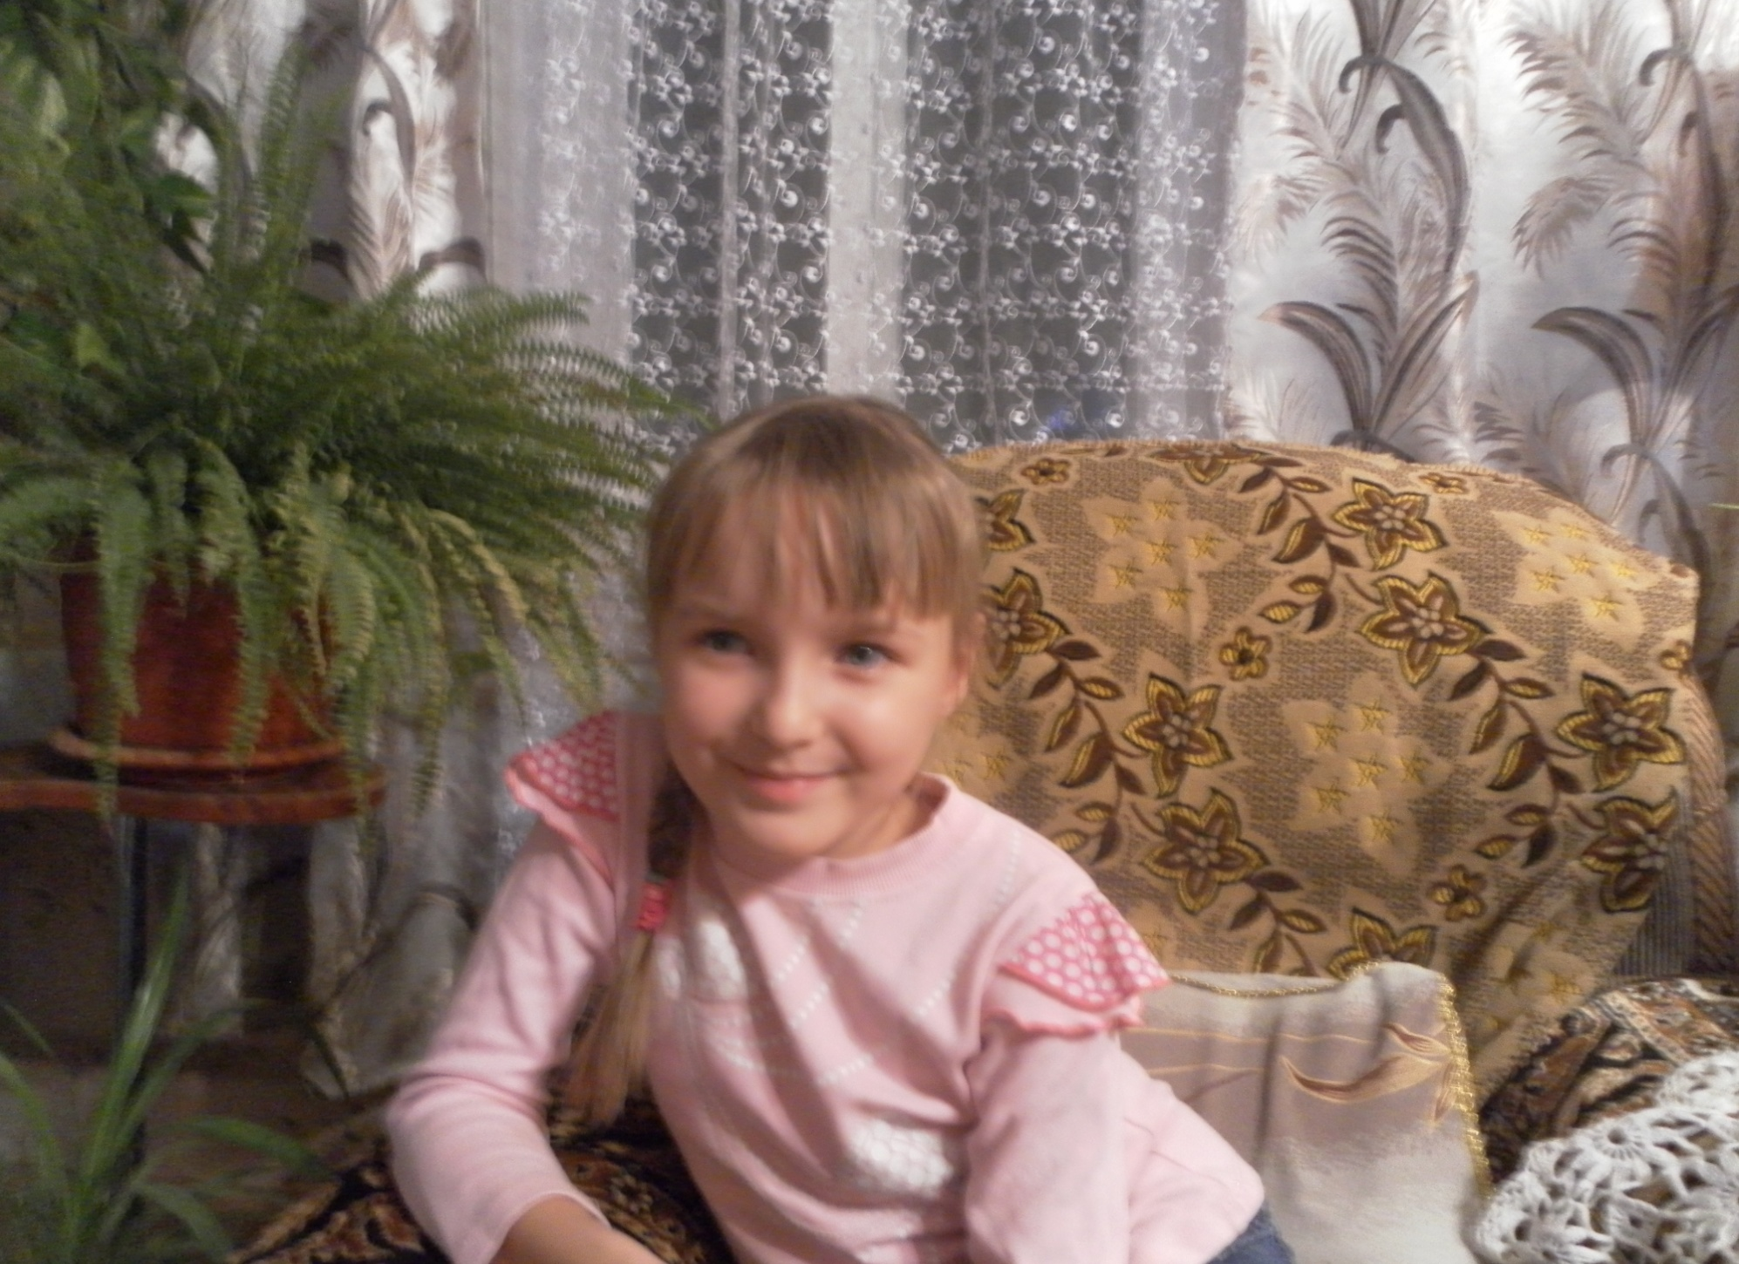
Ученица 1 класса Косицына Глафира сняла видеофильм об уходе за комнатными растениями.
Предполагаемый результат:
Понимание детьми ценности здоровья, знание полезных свойств комнатных и лекарственных растений.
Развитие у детей устойчивого интереса к представителям растительного мира – лекарственным и комнатным растениям.
Освоение детьми трудовых навыков и умений по уходу за комнатными растениями.
Формирование коммуникативных навыков в общении с детьми и взрослыми.
Совершенствование экологической среды группы.
Развитие познавательной активности детей.
Успешное интеллектуально-личностное развитие детей
Усвоение детьми позитивного социального опыта реализации собственных замыслов.
Вовлечение родителей в педагогический процесс , укрепление заинтересованности в сотрудничестве со школой.
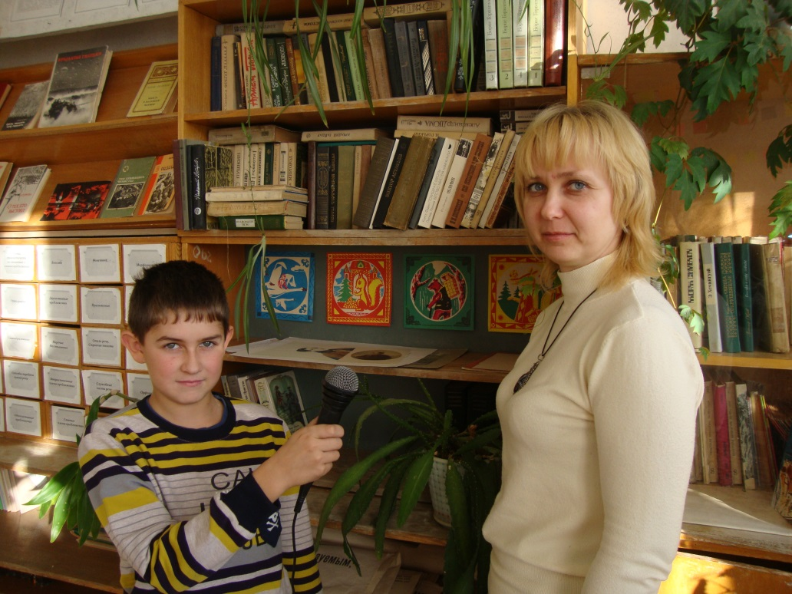

Продукт проектной деятельности:
1.Книга семейных рецептов «Зеленая аптека природы».
2.Сборник проектов детей «Комнатные растения для нашего оздоровления»
3.Презентация проекта.

Рисунок 1 «Мы журналисты»

Рисунок 2 «Лекарственные растения»

Рисунок 3 «Комнатные растения для нашего оздоровления»

Приложение 4 «Диагностическая карта уровня развития детей в рамках проекта «Наши зеленые друзья»

№ п/п | Содержание | Зайцев Дима | Косицына Глаша | Сидорин Олег | Влазнев Коля | Левичева Диана | Влазнева Оксана
1. | Имеет представление о лекарственных растениях, умеет различать и называть их.
2. | Знает простейшие способы использования некоторых растений для лечения человека.
3. | Знает о роли комнатных растений в очищении воздуха.
4. | Знает названия и различает комнатные растения, очищающие воздух.
5. | Воспринимает комнатные растения как живые существа, нуждающиеся в постоянном уходе.
6. | Охотно выполняет поручения по уходу за растениями, помогает при пересадке.
7. | Умеет замечать и оценивать привлекательные качества растений.
8. | Проявляет чувство ответственности за сохранение и укрепление своего здоровья.
9. | Связывает внешний вид растений с условиями их жизни.
10. | Замечает неблагополучие растений, недостатки условий для жизни.
11. | Умеет договариваться, устанавливать контакт со сверстниками и взрослыми.
12. | Охотно участвует в коллективной деятельности по проекту.
 | Итого:  на начало деятельности |  | %
 |  |  | %
 |  |  | %
 | в конце деятельности |  | %

